条件概率（链接）
定义 设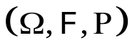是一个概率空间，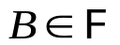，而且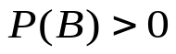，则对任意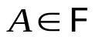，记
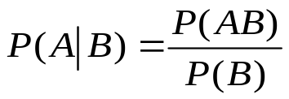.
并称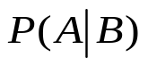为在事件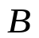发生的前提下，事件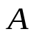发生的条件概率.
乘法公式（链接）
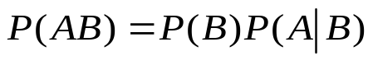
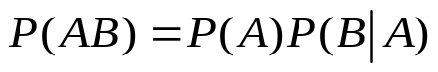
全概率公式（链接）
设是概率空间, 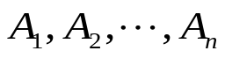是样本空间的一个分割，如果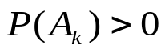，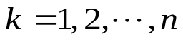，则对任意，有
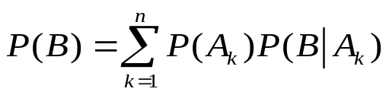.
在可列情形下相应地有
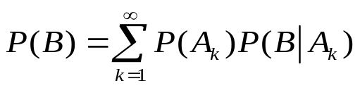.
贝叶斯公式（链接）
设是概率空间, 是样本空间的一个分割，如果,，,则
 

